高雄市七賢國小一年級學校特色課程設計
課程主題：我是行銷高手~家事小幫手
教學團隊：楊淑淨、王良岑 老師

一、課程設計的理念
對於低年級的孩子而言，學校生活到處充滿了新奇感。然而，孩子從小在爸媽的羽翼保護之下，較缺乏生活自理能力，日常生活許多事情多由爸媽代勞，所以培養做家事的能力，是一項刻不容緩的學習項目。
老師從接到新生開始，每一種好習慣的養成都必須用最貼近兒童認知的方式教導。因此，選讀以家庭為出發，訴求明確的繪本「朱家故事」切入主題，引導學童看圖說話，瞭解做家事的重要。在數學康軒版一下第七單元「幾月幾日星期幾」課程，安排孩子實際完成一週的家事檢核表，在親、師、生的指導下學會做家事成為家事小幫手、孩子實地去做，體驗乾淨、整潔、舒適美好的感覺。
配合國語南一版一下十二課「做家事」教導賞析做課文中做全家一起做家事的幸福，指導學童跳「做家事」歌曲，學童隨著舞蹈律動、模唱，感受做家事愉悅的心情，繪製「感恩卡」表達對照顧者的感謝！並配合母親節感恩活動，在學校舉行家事闖關活動，在家完成「愛的兌換券」,讓孩子對做家事更精熟
學會做家事，可以分擔家人的辛勞，而且可以擁有一個舒適的生活及學習環境，做起事情來也會更有效率！讓大家一起成為「家事小幫手」吧！

二、學習目標：
課程兼採思考啟發、情意陶冶、合作學習等教學法，透過問題討論、實作、體驗等學習方式，引導學童表達想法與感情並付諸實際行動，進而內化成愛做家事的好習慣。
（一）校本課程：藉由繪本故事引導，瞭解自己與家庭關係，學習實踐對家人的感謝。
（二）語文七賢：藉由繪本－「朱家故事」，引導學童看圖說話，瞭解家事是全家人的責任，引導學習做家事的動機。
（三）藝術七賢：（音樂）藉由模唱、律動方式唱跳「我會做家事」。透過音樂活動，培養喜歡做家事的情操，表達自己對父母或家人的感恩。
配合節慶創作卡片（美勞），表達對家人的關懷。
（四）家事小幫手：在親、師、生的指導下學習做學校掃除工作，完成家事檢核表、進行「家事大考驗」的闖關活動，檢驗成效。在母親節時發下愛的兌換券，讓孩子以實際的行動表達感恩，成為快樂的家事小幫手。

三、課程架構：

1、彈性課:
1、繪本導讀:朱家故事
2、學習單引導
2、國語(十二課):
(模唱、律動)
做家事

４、生活：
(美勞)
繪製感恩卡
家事小幫手

５、彈性課:
（母親節活動）
1、家事大考驗
2、愛的兌換券
３、數學：
(幾月幾日星期幾)
家事檢核表
四、主要活動與內涵:
課程主題 |  | 我的樹朋友 | 教學節數 |  | 共（8 ）節
本位課程  能力指標 |  | 尊-1-1 藉由生活的經驗與體認，運用視覺藝術創作的形式，表現自己的感受與想法。  尊-1-3 能先想再說，有禮貌的對應。  尊-1-5 利用卡片寫作，傳達對他人的心意。  尊-1-8 在運動過程中，和他人合作時能尊重團體規範，並扮演好自己的角色。  合-1-3 培養專心聆聽的態度。  感-1-3 透過律動式的演唱和簡易樂器表達自己對父母或家人的感  恩。  卓-1-2 能夠按照圖意上台說故事（配合王明德教學法）。
活動  名稱 | 本位能力指標 | 活動內容 |  | 時間 |  | 教學  準備 | 評量  方式
活動一：繪本引導 | 尊-1-3  卓-1-2  合-1-3 | 1、繪本導讀：  以繪本「朱家故事」，引導學童看圖說話，讓學童瞭解，家事是家庭每個成員的責任。  2、學習單引導：  運用學習單，讓學童思考如何分配家事才理想，請小朋友上台發表、討論。  3、完成學習單： |  | 彈性  ２節 |  | 繪本  簡報  麥克風  學習單 | 上課態度、  回答及  說故事表現  報告、  口試、  學習單1
活動二：歌曲律動 | 感-1-3 | 1、歌曲律動（扭一扭做家事）：  國語課文十二課課文賞析，並以課文為歌詞，模唱及歌曲律動表演，表現做家事的快樂。 |  | 彈性  1節 |  | 國語DVD光碟 | 表演、  學習態度
活動三：家事檢核表 | 尊-1-8  合-1-3 | 1、數學課幾月幾日星期幾：  學會報讀日期，完成家事檢核表。  2、家事檢核表：讓小朋友養成每天主動幫忙做家事的習慣，並且紀錄在「家事檢核表」上。  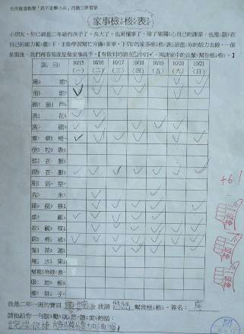 |  | 彈性  1節 |  | 家事檢核表學習單2 | 口試、  學習單2
活動四：繪製感恩卡 | 尊-1-1  尊-1-5 | 1、製作感恩卡：在美勞課製作感恩卡，  在母親節時對照顧者表達感恩。  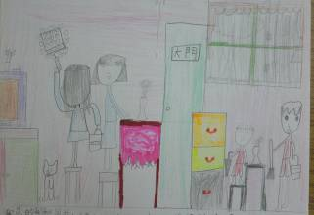 |  | 彈性  ２節 |  | 西卡紙、色紙、彩色筆 | 學生作品
活動五：母親節活動  1、家事大考驗  2、愛的兌換卷 | 尊-1-3  尊-1-8 | 1、家事大考驗：進行家事闖關活動  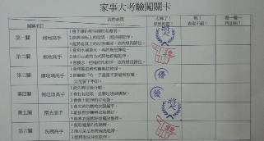  【第一關：掃地高手】  (1)會正確的使用掃把和畚箕。  (2)能將地板上的垃圾、泥沙掃乾淨。  (3)能將畚箕上的垃圾倒掉，並將掃具歸位。  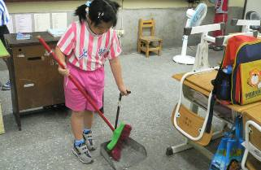  【第二關：拖地高手】  (1)會用水桶裝水，再將拖把擰乾。  (2)能用正確的方式將地板拖乾淨。  (3)把拖把洗乾淨、換水，並將掃具歸位。  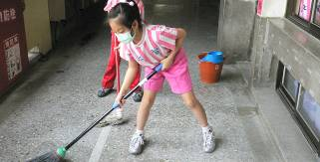  【第三關：擦玻璃高手】  (1)會用報紙將玻離擦拭乾淨。  (2)開關窗戶時，手盡量不要碰到玻璃，  以免留下手印。  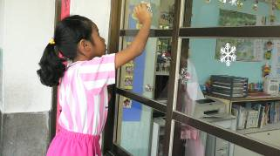  【第四關：倒垃圾高手】  (1)能先將垃圾分類。  (2)會打包垃圾，並將垃圾袋綁緊。  (3)會換上乾淨的垃圾袋。  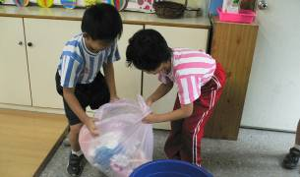  【第五關：摺衣高手】  (1)會先將待摺的衣服舖平。  (2)能按照步驟將衣服摺好。  (3)能將衣服摺好並擺放整齊。  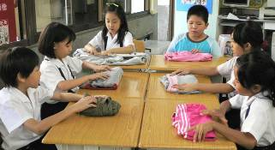  【第六關：洗碗高手】  (1)能取適量的洗碗精。  (2)能用菜瓜布將碗洗乾淨。  (3)能將泡沫沖洗乾淨。  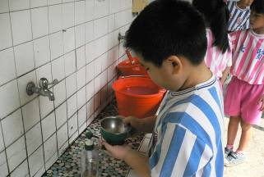  2、愛的兌換卷：為了報答父母親(照顧者)每天辛苦的照顧，孩子將心中的愛，化為實際的行動來感恩家長的付出！  (在家作業) |  | 彈性 2節 |  | 家事大考驗闖關學習單3  掃把、  畚箕  拖把、  水桶、  擠水器  每生準備一條乾抹布  教室垃圾、垃圾袋  每生準備一件外套  餐具、  菜瓜布、  洗碗精  愛的兌換券學習單4 | 學習單3  實作評量  學習單4
※學習單1：「朱家故事」繪本討論
※學習單2：家事檢核表
※學習單3：家事大考驗闖關卡
※學習單4：愛的兌換券

